①先把chzhshch.dll放到飞狐(或股道黄金)的fmldll目录下。
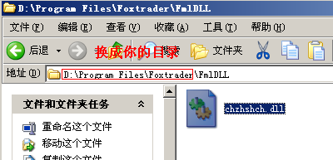

②导入公式组
2.1
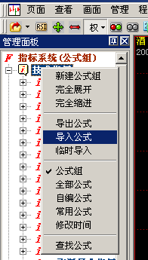

2.2
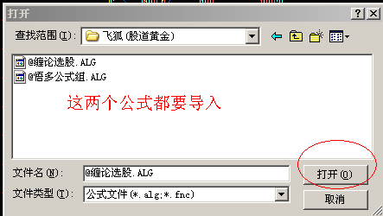

2.3
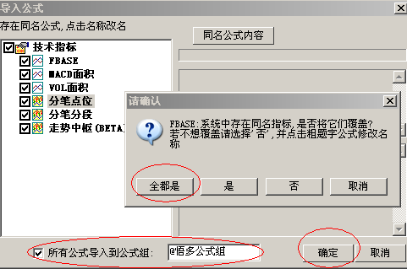

如果有旧版本的同名公式,覆盖就可以了.

